Nie tylko mięso, czyli co jeszcze wrzucić na ruszt
Mogłoby się wydawać, że menu grillowe zdominowane jest przez różnego rodzaju mięsa: kiełbaski, steki, skrzydełka, żeberka, burgery oraz ryby… Wymieniać można długo! Jednak kreatywność kucharzy nie zna granic, a dodatkowo rosnąca popularność diet roślinnych powoduje, że zorganizowanie przyjęcia przy ruszcie w wersji bezmięsnej jest naprawdę proste. Ze wskazówkami szefa kuchni Knorr z łatwością przygotujesz różnorodny jadłospis, a żaden z gości nie odejdzie od stołu z poczuciem niedosytu.

Jeśli nie mięso, to co?
Zapewne odpowiedzią, przychodzącą na myśl w pierwszym odruchu, są warzywa. Całkiem słusznie! Niech jednak nie będą to tylko ziemniaki lub równie popularne cukinia czy papryka. Na ruszcie fantastycznie sprawdzają się bardziej wykwintne szparagi i groszek cukrowy. Nie miej oporów przed sięgnięciem po pomidory – wybieraj mięsiste odmiany. Grillowanie pora pozwoli spojrzeć na to warzywo z nowej perspektywy. Koniecznie podawaj go z masłem, do którego możesz dorzucić świeże zioła, np. tymianek lub koperek. Kolorowe warzywa z rusztu wyglądają bardzo apetycznie, ale kulinarnym estetom polecamy skorzystać z przepisu na marynowany szaszłyk z warzyw według pomysłu szefa kuchni Knorr.
Marynowany szaszłyk z warzyw
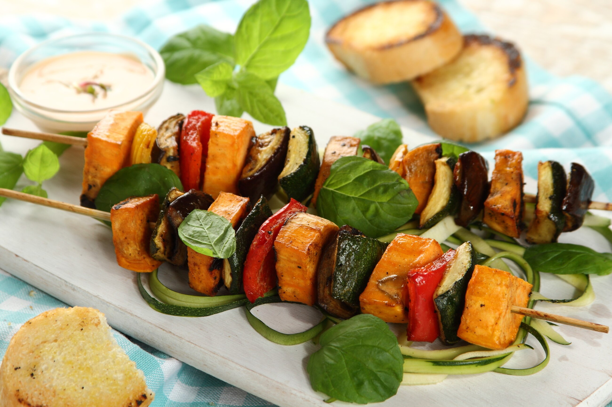
Czas przygotowania: 40 minut
Ilość porcji: 6
Składniki:
- 1 bakłażan
- 1 cukinia
- 1 czerwona papryka
- 1 żółta papryka
- 10 cebulek szalotek
- 1 duży batat
- 1 papryczka habanero z puszki
marynata:
- 1 opakowanie Przyprawy do grilla pikantnej Knorr
- 1 opakowanie jogurtu naturalnego
- 3 cm kawałek świeżego imbiru
- 1 limonka
- 1 kawałek ostrej papryczki chili
- 2 gałązki listków mięty
- 2 gałązki bazylii
dip:
- 1 papryczka habanero z puszki (lub łyżeczka sosu habanero)
- 100 ml jogurtu
- 60 g majonezu
Sposób przygotowania:
- Bakłażana, cukinię, papryki oraz batata pokrój w kostkę o wielkości około 2 cm. Obierz szalotki i poprzekrawaj je na pół. Miętę i bazylię posiekaj.
- Umieść w kielichu miksera jogurt, czosnek, chili, imbir oraz Przyprawę do grilla pikantną Knorr. Wszystko zmiksuj.
- W przygotowanej marynacie zanurz warzywa i ponadziewaj je na wykałaczki do szaszłyków.
- Szaszłyki grilluj na tackach i pod przykryciem na średnio rozgrzanym ruszcie przez około 20 minut. Pamiętaj, aby co jakiś czas przewrócić je na drugą stronę. Przekąskę serwuj z dipem.
- Przyrządź dip. W tym celu połącz majonez, jogurt, sok z limonki oraz papryczkę habanero. Całość starannie rozdrobnij.

Najpierw grzybobranie, potem grillowanie
Grzyby w polskiej kuchni zajmują ważne miejsce, więc nie należy zapominać o nich, planując grillowe menu. Najprościej skorzystać z pieczarek, które dostępne są przez cały rok. Te powszechnie znane grzyby mogą zaskakiwać! Przyrządzenie ich z masłem pietruszkowym to patent na fenomenalną przekąskę. Na rozgrzanym ruszcie umieść też pieczarki portobello, których kapelusze możesz wypełnić smakowitym farszem – koniecznie z uwzględnieniem mozzarelli. Grillowane maślaki, borowiki posypane startym parmezanem albo boczniaki w orientalnej marynacie mają szansę stać się największymi przebojami tegorocznego sezonu grillowego.
Od sera do bohatera
Warzywa i grzyby są pyszne same w sobie, a w połączeniu z kawałkiem odpowiednio przyrządzonego sera stworzą wspaniałe danie. Należy pamiętać, że serów nie kładzie się bezpośrednio na ruszcie – niezbędna okaże się, np. folia aluminiowa. Na start można użyć kawałka goudy, otoczonego chrupiącą panierką. Do grillowania bardzo dobrze nadaje się cheddar. Rośnie liczba fanów cypryjskiego sera halloumi, który pod wpływem wysokiej temperatury staje się jeszcze smaczniejszy i zyskuje bardziej miękką, choć nie płynną konsystencję. Miłośnikom ciągnących się serów proponujemy tradycyjny camembert z grilla – to pewniak, który zawsze udaje się znakomicie.
Tradycyjny camembert z grilla
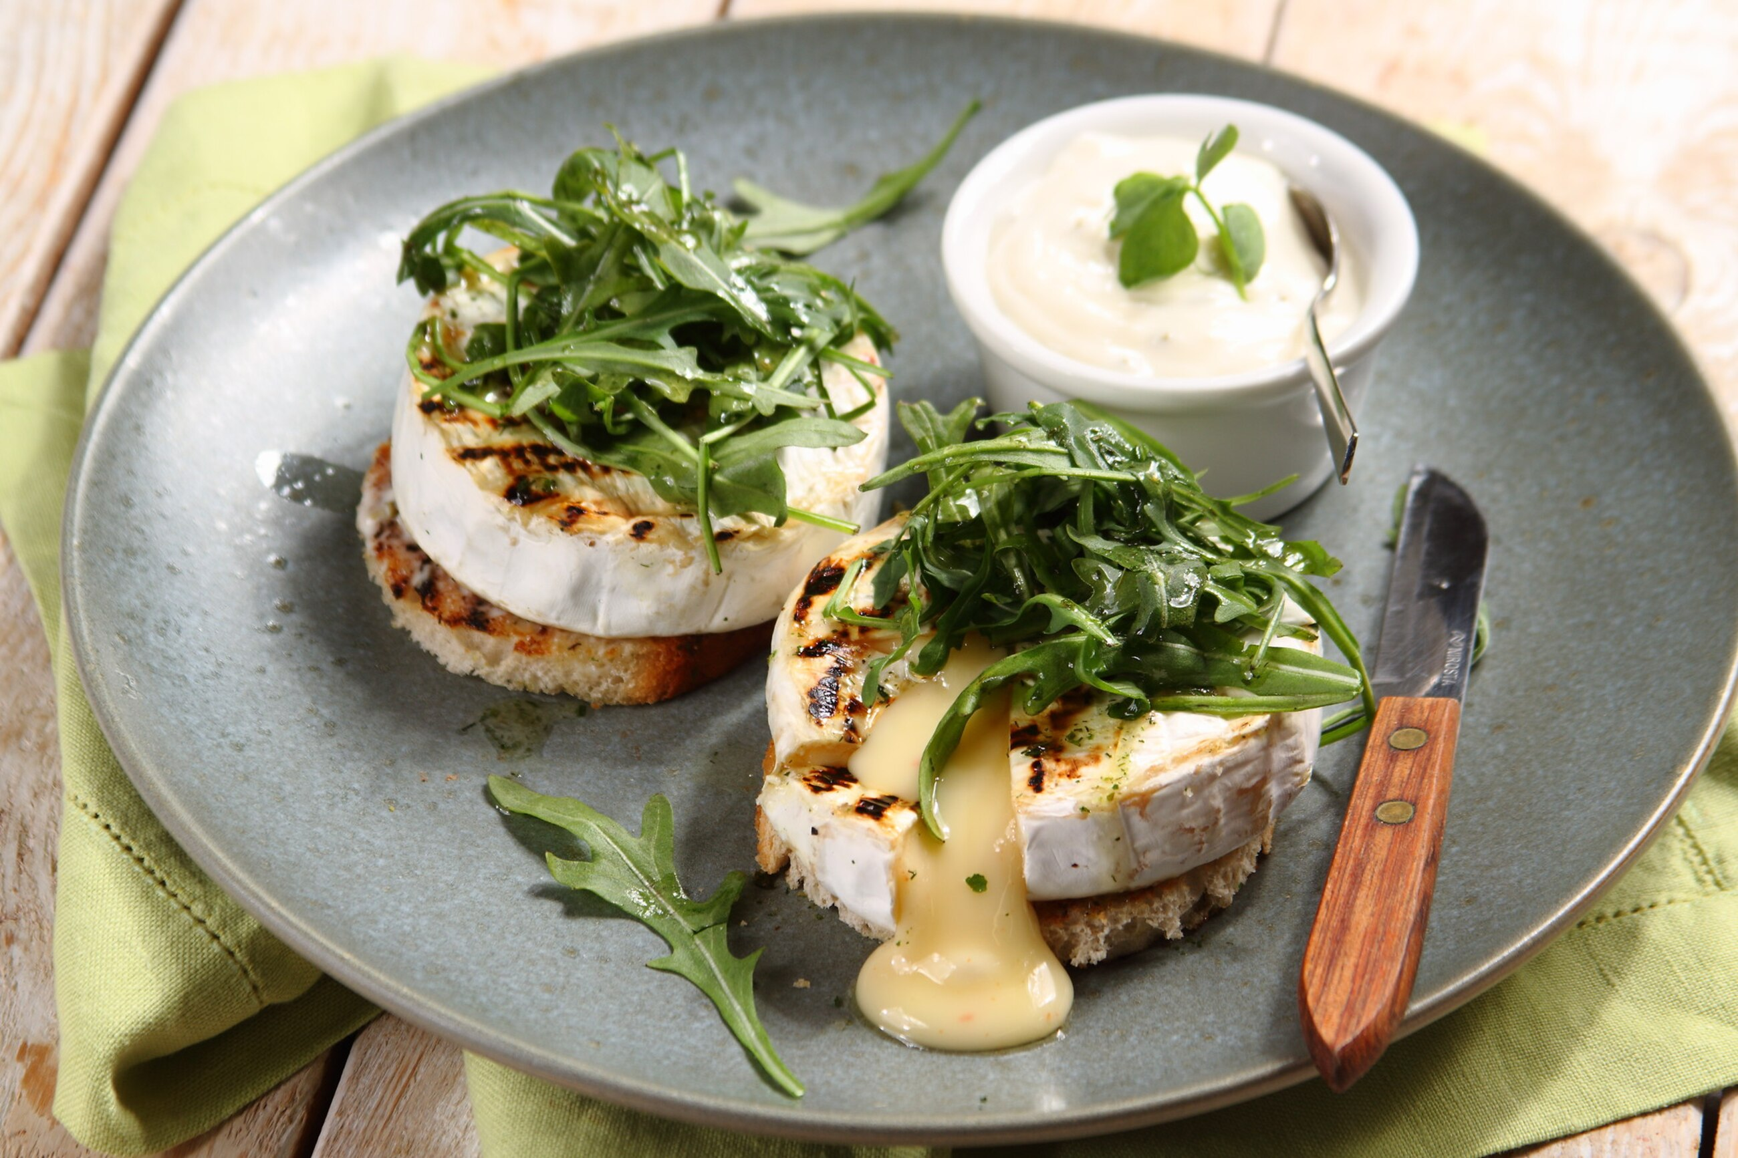
Czas przygotowania: 15 minut
Ilość porcji: 4
Składniki:
- 4 sery camembert
- 4 łyżki Sosu Hellmann‘s Tartar
- 250 g rukoli
- 1 opakowanie Sosu sałatkowego czosnkowo-ziołowego Knorr
- 4 kromki chleba
- 7 łyżek oliwy z oliwek
- 1 łyżka Mieszanki ziół i przypraw Włoskiej z suszonymi pomidorami Knorr
- 1 cytryna
Sposób przygotowania:
- Przygotuj sos. Wymieszaj oliwę z oliwek z Sosem sałatkowym czosnkowo-ziołowym Knorr, sokiem z cytryny oraz łyżką wody.
- Zrób grzanki. Kromki chleba skrop oliwą z oliwek, a następnie posyp Mieszanką ziół i przypraw Włoską z suszonymi pomidorami Knorr.
- Camemberty grilluj z każdej strony przez około 3-4 minuty. Dopilnuj, aby podczas przewracania nie pękła serowa skórka. Grzanki również przysmaż na grillu.
- Gotową grzankę połóż na talerzu i nałóż na nią łyżkę sosu tatarskiego. Na to wszystko połóż ser. Posyp listkami rukoli oraz skrop sosem sałatkowym. Danie podawaj od razu po przyrządzeniu.

Owoce na gorąco
To nie pomyłka. Na ruszcie można przyrządzić także słodkie rarytasy. Grillowane gruszki i figi staną się wykwintnym akcentem w wytrawnych grzankach lub sałatkach. Ich smak bardzo dobrze uzupełniają sery pleśniowe. Z kolei banany grillowane z czekoladą to deser, któremu nie odmówi żaden łasuch. Podobnie sytuacja wygląda z pieczonymi na ruszcie jabłkami. Te klasyczne propozycje nie są dla ciebie nowością? W ramach kulinarnych niespodzianek przygotuj na grillu arbuza, ananasa albo winogrona. Szukanie kolejnych składników i receptur skutecznie rozbudzi kulinarną ciekawość!

Kontakt prasowy:
Joanna Szałasz
specjalista public relations
e-mail: joanna.szalasz@knorr.pl
tel.: +48 536 410 824

